民进襄阳市委会召开六届十次市委（扩大）会议
传达学习中共湖北省第十二次代表大会精神

6月25日，民进襄阳市委会召开第六届十次市委（扩大）会议，会议由市委会专职副主委肖萍主持。市委会班子、市委会各工作部负责人、内部监督委员会负责人、襄城、樊城总支班子及所辖支部班子负责人、襄州支部班子、部分行政机关会员代表参会。
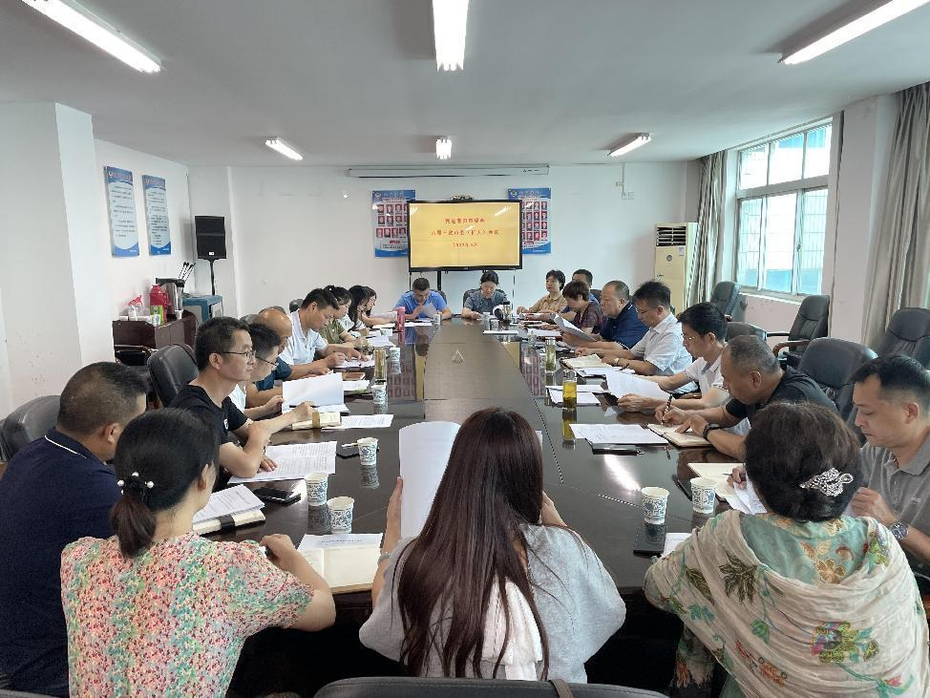
会议集中传达学习了习近平总书记在中共中央政治局第四十次集体学习时的讲话精神、《中国民主促进会纪律处分办法（试行）》、《中国共产党政治协商工作条例》、中国共产党湖北省第十二次代表大会精神、市委常委会（扩大）会议精神。
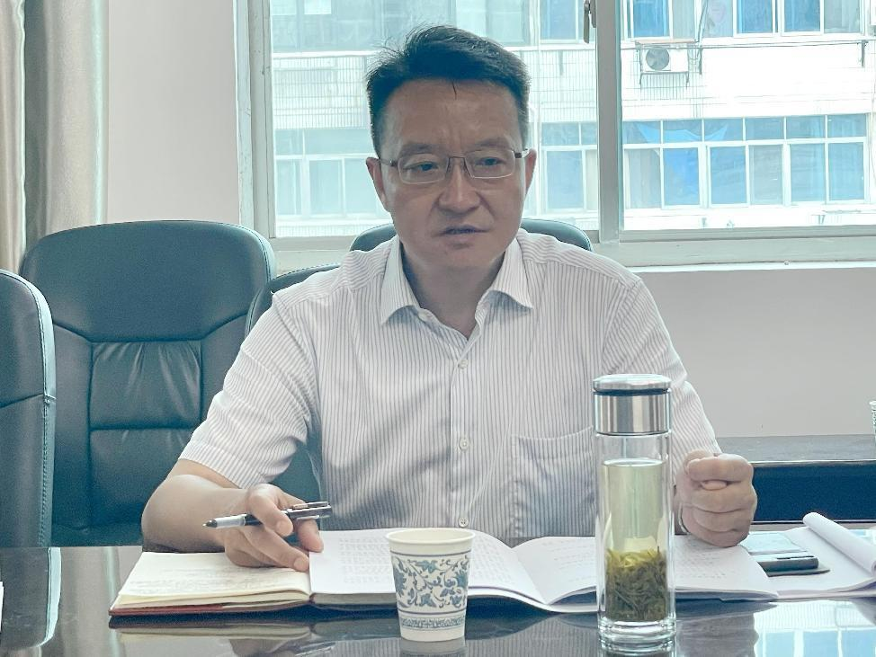
会议强调，要紧紧围绕习近平总书记重要讲话精神和《中国民主促进会纪律处分办法（试行）》要求，加强政治学习，紧跟形势不掉队；增强法律意识，守住政治底线；坚持严以律己，塑好形象不辱使命。做到防线前移，抓早抓小、咬耳扯袖，勤动“婆婆嘴”、常敲“小木鱼”，对发现的苗头性、倾向性问题及时教育提醒。强化警示教育，以身边事教育身边人，增强警示教育影响力、渗透力和吸引力。开展有针对性的纪律教育，夯实清正廉洁思想根基，做到风清气正、清清爽爽、规规矩矩。
会议强调，要自觉深入学习贯彻好《中国共产党政治协商工作条例》精神，真正学出坚定信仰、学出高强本领、学出使命担当、学出务实作风。要进一步坚定政治信念、加强自身建设、强化使命担当、改进工作作风，引导广大会员不断增进对中国共产党和中国特色社会主义的“四个认同”，坚定不移同中国共产党想在一起、站在一起、干在一起。坚持质量优先，体现民进界别特色，加强组织发展工作，有效提升参政议政能力，全面助力襄阳高质量发展。
会议强调，要以习近平新时代中国特色社会主义思想为指导，坚定拥护“两个确立”、忠诚践行“两个维护”。认真学习贯彻湖北省第十二次党代会精神，始终与中共襄阳市委想在一起、站在一起、干在一起，坚持不懈提升履职尽责能力，深入开展“矢志不渝跟党走、携手奋进新时代”政治交接主题教育。围绕省第十二次党代会提出目标任务，强化责任担当，紧盯目标定位，不断提高参政议政水平，发挥界别优势，积极献计出力，奋力推进襄阳都市圈建设，为湖北建设全国构建新发展格局先行区作出贡献，以优异成绩迎接党的二十大胜利召开。

